OZNÁMENÍ
Veřejné zasedání zastupitelstva obce Kováň,
koná se dne 19. 9. 2024
od 17.00 hodin v kanceláři obecního úřadu.

Program:

- Zvolení zapisovatele a ověřovatele zápisu.
- Schválení programu jednání.
- Rozpočtová změna č. 6, 7, 8, 9/2024.
- Zpráva ze svazku obcí Podkováňsko.
- Informace o volbách do Zastupitelstva Středočeského kraje a do 1/3 Senátu Parlamentu ČR.
- Různé.

Vyvěšeno: 1. 9. 2024 Sejmuto 19. 9. 2024

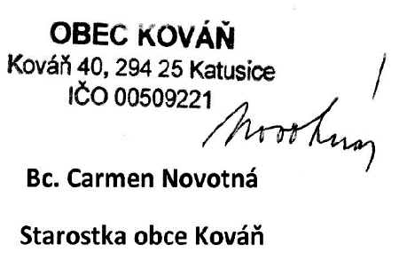
Vyvěšeno na elektronické a pevné desce obce Kováň

